El aprendizaje significativo de la química a partir de las estrategias de gamificación a nivel de estudiantes de BGU
Significant learning of chemistry from gamification strategies at the BGU student level
Homero Zambrano Ferrin. Universidad Laica Eloy Alfaro de Manabí.
homeromh1992@gmail.com. ORCID: https://orcid.org/0009-0004-7980-6708
Contacto: homeromh1992@gmail.com
Artículo recibido el 29/junio/2023, aprobado 31/diciembre/2023

Resumen
La implementación de una estrategia de gamificación para el aprendizaje significativo de la Química se considera una tarea fundamental dentro del quehacer educativo. En este sentido, esta investigación tuvo como objetivo de determinar el uso las estrategias de gamificación como un medio para mejorar el aprendizaje de la Química a nivel de estudiantes de BGU de la Unidad Educativa “Cinco de Mayo”. Con la finalidad de diagnosticar el aprendizaje de la química en los estudiantes de BGU, la investigación adoptó un enfoque cuantitativo, la metodología utilizada fue inductiva / deductiva, analítica / sintética y estadística, Los instrumentos de recolección de datos fueron la encuesta y test de conocimiento. La muestra utilizada fue de 30 estudiantes de BGU y 3 docentes del área. Los resultados obtenidos permitieron evidenciar que los docentes no conocen con exactitud la definición de gamificación y su rol en la enseñanza de la Química, por otra parte, los docentes no han sido capacitados en materia de estrategias de gamificación en la enseñanza de esta asignatura. Al mismo tiempo, se pudo evidenciar que con la utilización del juego del avión del Proyecto QuimiGame los estudiantes asimilaron mejor el contenido de la tabla periódica. Finalmente se concluyó que este proyecto promueve su aprendizaje d a partir de las estrategias de gamificación a nivel de estudiantes de BGU, en donde la ejecución de las diversas misiones, por medio de la utilización del celular, motiva al estudiante a aprender el contenido de la tabla periódica.
Palabras clave: Aprendizaje significativo, química, estrategias y gamificación
Abstract
The implementation of a gamification strategy for meaningful learning of Chemistry is considered a fundamental task within the educational task. In this sense, this research aimed to determine the use of gamification strategies as a means to improve the learning of Chemistry at the level of BGU students from the “Cinco de Mayo” Educational Unit. In order to diagnose the learning of chemistry in BGU students, the research adopted a quantitative approach, the methodology used was inductive/deductive, analytical/synthetic and statistical. The data collection instruments were the survey and knowledge test. The sample used was 30 BGU students and 3 teachers from the area. The results obtained showed that teachers do not know exactly the definition of gamification and its role in teaching Chemistry; on the other hand, teachers have not been trained in gamification strategies in teaching this subject. At the same time, it was evident that with the use of the airplane game from the QuimiGame Project the students better assimilated the content of the periodic table. Finally, it was concluded that this project promotes learning from gamification strategies at the level of BGU students, where the execution of the various missions, through the use of the cell phone, motivates the student to learn the content of the table. periodically.
Keywords: Meaningful learning, chemistry, strategies and gamification

Introducción
Actualmente, la gestión que desarrolla el docente es importante para optimizar el proceso educativo, el cual promueve fundamentalmente el aprendizaje significativo en los estudiantes. Por otra parte, la desmotivación por aprender, constituye un elemento que se hace presente con mayor frecuencia en las aulas de clase. Una de las razones que fomenta la desmotivación en los estudiantes lo constituye la obsolescencia de las estrategias utilizadas, mismas que, con frecuencia se circunscriben a la realización de ejercicios relacionados con la asignatura Química incluidos en los textos escolares entregados por el estado.
En relación a la problemática expuesta, la investigación gira en torno al tema del aprendizaje significativo de la Química a partir de las estrategias de gamificación a nivel de estudiantes de BGU. Dentro de este marco, la praxis educativa actual incorpora actividades de gamificación como un elemento que potencializa el aprendizaje de esta asignatura. A criterio de González (2019), se indica que, a nivel del sistema educativo ecuatoriano, actualmente este enfrenta dificultades relacionadas con la desmotivación de los estudiantes debido a las estrategias tradicionales que aún se utiliza en el proceso enseñanza aprendizaje de la Química.
En el contexto educativo a nivel de la provincia de Manabí, el aprendizaje de esta asignatura es fundamental para que el estudiante pueda entender y mejorar su relación con el entorno, su comprensión está sustentada en el estudio de los diferentes elementos que conforma la tabla periódica. Sin embargo, no todos los estudiantes tienen la misma capacidad de desarrollar estos conocimientos. Desafortunadamente, no todos los centros educativos tienen los mismos recursos didácticos, ni tampoco el mismo nivel de docentes.
A nivel de la Unidad Educativa Fiscomisional “Cinco de Mayo” del cantón Chone, un segmento de la población estudiantil proviene del sector rural, razón por la cual sus conocimientos respecto a la materia tratada, muchas veces no son los adecuados y por ello no siempre poseen la base o los conocimientos previos necesarios y, consecuentemente, no alcanzan los conocimientos requeridos. Cabe mencionar que, una de las finalidades para promover el aprendizaje significativo de la Química, es la de superar las condiciones didácticas con las cuales muchos docentes han venido realizando su labor y procurar mejorar los resultados, ya que los mismos no son los más favorables.
Teniendo en cuenta lo antes mencionado, la investigación se enfocó en indagar sobre las dificultades que tienen los estudiantes para aprender la Química. Sabiendo de antemano que esta signatura es una de las más complejas, tanto para el docente, como para el estudiante. La información presentada permite abordar la problemática desde dos aspectos. El primero relacionado con la carencia de estrategias metodológicas de gamificación. El segundo, relacionado con el aprendizaje significativo de esta asignatura.
Valorando la situación descrita con anterioridad, esta investigación se propuso como objetivo orientar el aprendizaje significativo de la Química a partir de las estrategias de gamificación a nivel de estudiantes de BGU de la institución. En tal sentido, se plantea el problema de la investigación: ¿Cómo incide las estrategias de gamificación en el aprendizaje significativo de la Química en los estudiantes de esta institución?

Materiales y Métodos
La investigación tuvo un enfoque cuantitativo orientado a recopilar información que evidencie la problemática que gira en torno al aprendizaje de la Química nivel de estudiantes de BGU de la Unidad Educativa Fiscomisional “Cinco de Mayo”. De acuerdo a Arellano (2013) se indica que, este tipo de enfoques investigativos tienen el propósito de medir y sopesar los comportamientos de un determinado segmento de la población (Cuantitativo).
Las metodologías utilizadas durante la investigación fueron: inductiva / deductiva. Siendo que, la inductiva utiliza premisas para determinar una conclusión general, mientras que la deductiva se fundamenta en principios generales para determinar una conclusión específica. Por otra parte, la metodología analítica condujo la investigación en función de obtener evidencias que apoyen la misma. En cuanto a la metodología sintética, su principal función fue utilizar el análisis para alcanzar los objetivos mediante un determinado protocolo. Finalmente, el método estadístico permitió obtener y analizar información evidenciando patrones y tendencias.
Las técnicas utilizadas durante la investigativas fueron el test de conocimiento dirigido a los estudiantes de BGU y la encuesta dirigida a los docentes de la asignatura de Química en la Unidad Educativa Fiscomisional “Cinco de Mayo” en el año 2022. Para tal efecto, se consideró una población de 50 estudiantes de BGU y 3 docentes de la asignatura de Química. La muestra calculada dio como resultado 30 estudiantes, y para ello se empleó la fórmula:
$$n=\frac{N{·Z}_{a}^{2}· p·q}{e^{2}·\left(N-1\right)+Z_{a}^{2}· p·q}$$
N= Tamaño de universo o población / $Z^{\begin{aligned}2 \\ a\end{aligned}}$= Coeficiente cuyo valor está en función del nivel de confianza requerido por el investigador. 95% (1.96). / p= Probabilidad de respuestas dicotómicas sean favorables. / q= Probabilidad de respuestas dicotómicas sean desfavorables. / e= Error muestral, valor fijado, por el investigador. n= Tamaño de la muestra
Resultados
Los resultados obtenidos por medio de la implementación de la encuesta a los docentes de la signatura de Química de la Unidad Educativa Fiscomisional “Cinco de Mayo” determinaron lo siguiente:
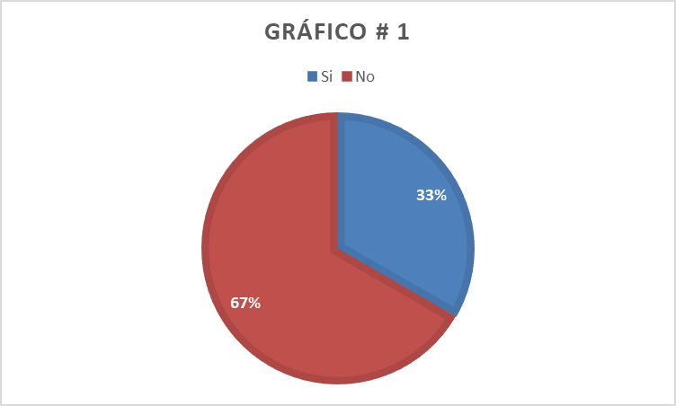
Gráfico 1. Conocimiento por parte de los docentes de la definición de gamificación y su rol en la enseñanza de la asignatura

Con respecto a que, si el docente conoce usted la definición de gamificación y su rol en la enseñanza de la Química, en el gráfico # 1 se indica que el 33% de los encuetados señaló que Si, mientras que el 67% indicó que no, (Gráfico 1).
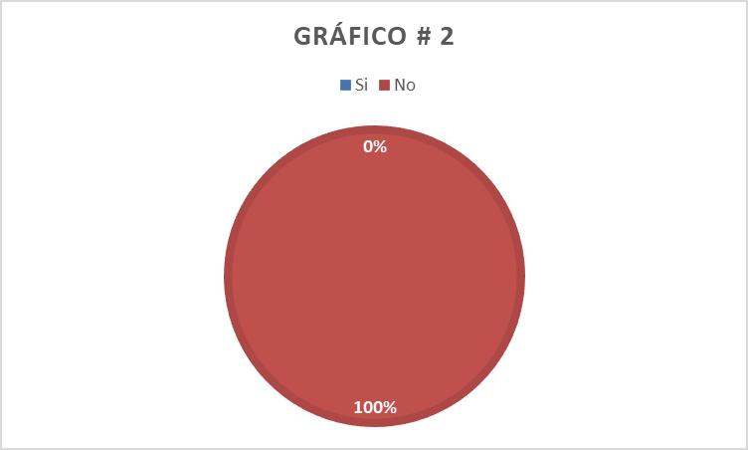
Gráfico 2. Realización de actividades de capacitación de estrategias de gamificación por parte de la institución durante el periodo 2022 / 20023
El grafico # 2 indica que la institución por diferente motivos o desconocimientos no ofrece la posibilidad de capacitarse en materia de estrategias de gamificación en la enseñanza de la Química, así lo demuestra la respuesta entregada por el 100% de los docentes.
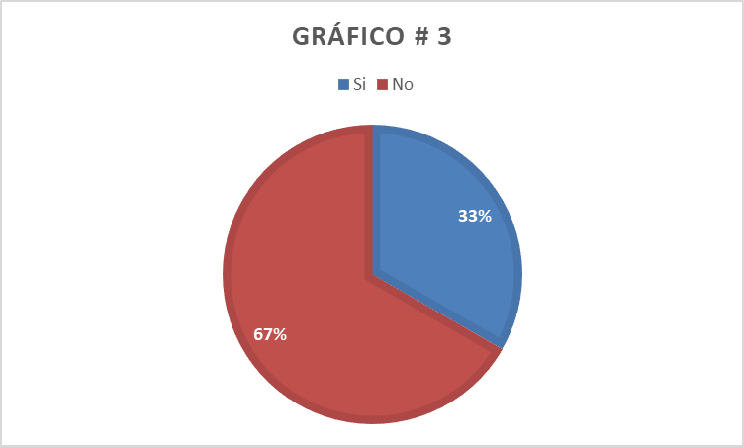
Gráfico 3. Docentes que aplicaron estrategias de gamificación para la enseñanza de la Química en BGU durante el periodo 2022 / 20023

El grafico # 3 señala que el 33% de los docentes si aplica o conoce estrategias propias de la gamificación en la enseñanza de la Química, mientras que el 67% de los encuestados indica que No aplica estas estrategias con sus estudiantes.
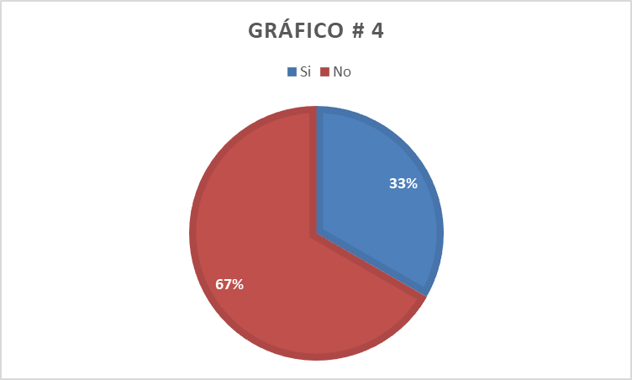
Gráfico 4. Aplicación de las dinámicas de gamificación en la enseñanza de la Química por medio de juegos al aire libre en BGU durante el periodo 2022 / 20023
El grafico 4, indica que el 33% de los docentes si aplicaron las dinámicas propias de la gamificación con respecto al aprendizaje por medio de juegos al aire libre, mientras que un 67% solo realiza dinámicas al interior del aula de clases.
La información obtenida en base de la implementación de una clase demostrativa utilizando el texto escolar de Química y posteriormente un test de conocimiento a los estudiantes de BGU de la Unidad Educativa Fiscomisional “Cinco de Mayo”, determinaron lo siguiente
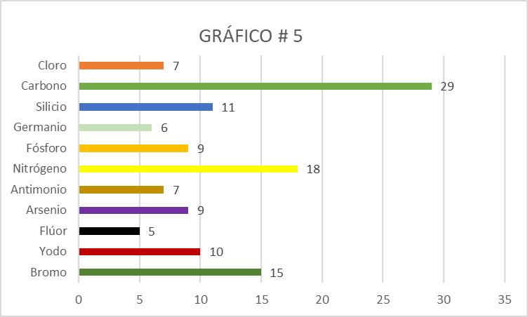

Gráfico 5. Resultados de la clase demostrativa utilizando el texto escolar en el periodo 01-06-2022 / 02-06-2022
En función de los datos obtenidos en el test de conocimiento aplicado, de los 30 estudiantes participantes solo 15 acertaron al indicar correctamente el símbolo del elemento Bromo, 10 con el elemento Yodo, 5 estudiantes acertaron con el elemento Flúor, 9 estudiantes con el Arsenio, 7 con el Antimonio, 18 con el elemento Nitrógeno, 9 estudiantes con el elemento Fosforo, 6 con el elemento Germanio, 11 con el Silicio, 29 de estudiantes supo el elemento Carbono y 7 de estudiantes con el Cloro (Gráfico # 5).
La información obtenida en base de la implementación de una clase demostrativa utilizando el juego del avión del Proyecto QuimiGame y posteriormente un test de conocimiento a los estudiantes de BGU de la Unidad Educativa Fiscomisional “Cinco de Mayo”, determinaron lo siguiente:
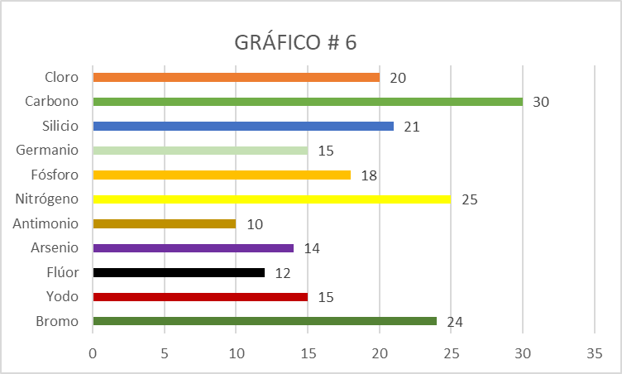
Gráfico 6. Resultados de la clase demostrativa utilizando el Proyecto QuimiGame en el periodo 01-06-2022 / 02-06-2022
En función de los datos obtenidos en el test de conocimiento aplicado, de los 30 estudiantes participantes 24 acertaron al indicar correctamente el símbolo del elemento Bromo, 15 con el elemento Yodo, 12 estudiantes acertaron con el elemento Flúor, 14 estudiantes con el Arsenio, 10 con el Antimonio, 25 con el elemento Nitrógeno, 18 estudiantes con el elemento Fosforo, 15 con el elemento Germanio, 21 con el Silicio, 30 de estudiantes supo el elemento Carbono y 20 de estudiantes con el Cloro (Gráfico # 6).
Discusión
La investigación se enfocó en indagar sobre los problemas inherentes al proceso enseñanza aprendizaje de la Química a nivel de estudiantes de BGU de la Unidad Educativa Fiscomisional “Cinco de Mayo”. En este sentido, se comprende que la enseñanza de la Química es compleja, es por ello que el docente debe incorporar estrategias metodológicas novedosas con la finalidad de motivar el aprendizaje de esta asignatura. En función de lo planteado, se platearon dos escenarios. El primero, relacionado a los maestros que desarrollan su actividad en función de estrategias tradicionalistas de enseñanza. El segundo, corresponde al impacto de las estrategias de gamificación en el aprendizaje de esta asignatura por parte de los estudiantes.
En el primer escenario, la información obtenida permitió evidenciar que los docentes no conocen con exactitud la definición de gamificación y su rol en el proceso enseñanza aprendizaje de la Química. Cabe considerar, por otra parte, que la institución no ofrece la posibilidad de capacitarse en materia de estrategias de gamificación, sin embargo, un segmento minoritario de los docentes del área de Química aplica o conoce conceptos propios de la gamificación. Debe señalarse que, la carencia de estrategias metodológicas adecuadas no permite la transferencia de los conocimientos hacia los alumnos muchos más cuando se trata de una asignatura que requiere de elementos didácticos dinámicos para conseguir un aprendizaje significativo. Al respecto Noro (2018) señala que dentro del proceso educativo es imprescindible que el docente defina qué es lo importante y cómo implementarlo. Señala también que, este proceso se empobrece cuando se limita las posibilidades de desarrollo.
A título ilustrativo, se indica que el aprendizaje de la nomenclatura Química requiere de un conocimiento adecuado de los diferentes elementos que conforman la tabla periódica, simbología, número atómico, entre otras. Al respecto Delgado (2021), señala que la nomenclatura química enseña las características, estructura y propiedades de cada uno de los elementos que existen en la naturaleza. Por lo tanto, para poder asimilar estos conocimientos los estudiantes requieren memorizar toda esta información, lo cual resulta aburrido. Al respecto Ausubel (1938) sostiene que el aprendizaje significativo se contrapone al aprendizaje memorístico.
En el segundo escenario, la información obtenida permitió evidenciar que la actividad docente desarrollada a partir de clases de corte tradicional no produjo resultados satisfactorios. Tal es así que, los datos obtenidos a partir del test de conocimiento aplicado permitieron observar que un segmento mayoritario de estudiantes no pudo reconocer la nomenclatura de los elementos químicos propuestos, en donde a modo de ejemplo, del total de estudiantes participantes solo 10 pudieron reconocer el elemento Yodo y 5 estudiantes acertaron con el elemento Flúor. En este escenario, el autor plantea una contradicción fundamental en el sentido de que, siendo la Unidad Educativa Fiscomisional “Cinco de Mayo” una institución que cuenta con una estructura pedagógica acorde a las necesidades actuales, esta no contribuya con el aprendizaje significativo de la Química por medio de actividades de gamificación.
Por otra parte, la información obtenida en base de la implementación de una clase demostrativa utilizando el juego del avión del Proyecto QuimiGame produjo resultados satisfactorios. Tal es así que, los datos obtenidos a partir del test de conocimiento aplicado permitieron observar que un segmento mayoritario de estudiantes si pudo reconocer la nomenclatura de los elementos químicos propuestos, en donde a modo de ejemplo, del total de estudiantes participantes solo 15 pudieron reconocer el elemento Yodo y 12 estudiantes acertaron con el elemento Flúor. Al respecto Campo (2020) señala que la implementación de estrategias de gamificación en el proceso enseñanza aprendizaje deja de ser una posibilidad para constituir una necesidad. Por su parte De Soto (2018) indica que, las actividades de gamificación crean un ambiente divertido en las aulas que motivación la participación de los estudiantes.
Finalmente, la dinámica del Proyecto QuimiGame se fundamenta en la ejecución de diversas misiones, por medio de la utilización del celular, cada una de las cuales genera un incentivo para el estudiante. Cabe considerar que, los resultados obtenidos durante el test diagnóstico relacionado con los elementos de la tabla periódica, fueron alentadores debido a que de los estudiantes aprendieron de mejor manera estos conocimientos. De ahí la importancia de las actividades de gamificación, en donde la mecánica del juego facilita su comprensión a través de actividades interactivas con el fin de conseguir un aprendizaje significativo de esta asignatura.
Conclusiones
Al determinar el uso las estrategias de gamificación como un medio para mejorar el aprendizaje de la Química, la investigación evidenció su viabilidad ya que los docentes pudieran capacitarse y conocer más sobre las estrategias de gamificación y su rol en la enseñanza de la Química. Cabe resaltar que algunos docentes si consideran las dinámicas propias de la gamificación con respecto al aprendizaje de los elementos químicos por medio de juegos al aire libre.
Al diagnosticar el aprendizaje de la química en los estudiantes de BGU se pudo evidenciar que una de las principales dificultades que tienen para aprender esta asignatura es la falta de conocimiento respecto de la tabla periódica, es decir, un segmento mayoritario no tiene un conocimiento adecuado de los símbolos de cada elemento químico, lo cual dificulta el aprendizaje de los compuestos químicos.
Al describir el nivel de aprendizaje que tienen los estudiantes sobre esta asignatura, la información recolectada permitió evidenciar que un segmento minoritario de los docentes supo señalar que sí incluyen las dinámicas propias de la gamificación utilizando en su trabajo, para ello realizan juegos al aire libre, siempre en función de enseñar los compuestos químicos y los diferentes elementos de la tabla periódica.
El Proyecto QuimiGame promueve el aprendizaje significativo de esta asignatura a partir de las estrategias de gamificación a nivel de estudiantes de BGU, en donde la ejecución de las diversas misiones, por medio de la utilización del celular, motiva al estudiante a aprender el contenido de la tabla periódica, cuyo conocimiento es fundamental para aprender diversos tipos de compuestos químicos.
Bibliografía
Arellano, E. (2013). Epistemología de la Investigación Cuantitativa y Cualitativa: Paradigmas y Objetivos.Revista de Claseshistoria, (12), 3.
Ausubel, D. (1938). Teoría del aprendizaje significativo. México.
Campo, H. F. (2020). La gamificación como estrategia de enseñanza y aprendizaje en ciencias naturales Química, incorporando tecnologías de la información y la comunicación – TIC. Santander, Colombia. Recuperado de https://repositorio.udes.edu.co/bitstream/001/6468/1/La_Gamificaci%C3%B3n_Como_Estrategia_de_Ense%C3%B1anza_y_Aprendizaje_en_Ciencias_Naturales_Qu%C3%ADmica%2C_Incorporando_Tecnolog%C3%ADas_de_la_Informaci%C3%B3n_y_la_Comunicaci%C3%B3n_TIC.pdf
De Soto García, I. S. (2018). Herramientas de gamificación para el aprendizaje de ciencias de la tierra. Edutec. Revista Electrónica de Tecnología Educativa, (65), 29-39.
Delgado Fernández, E. (2021). Química inorgánica básica.
González, S. (2019). La gamificación en el aula para la enseñanza-aprendizaje de la Física y la Química en la Educación Secundaria Obligatoria: una propuesta didáctica basada en el “Escape-Room”. Universidad de Valladolid. Facultad de Ciencias. España. Recuperado de https://uvadoc.uva.es/bitstream/handle/10324/38553/TFM-G1020.pdf?sequence=1&isAllowed=y
Noro, J. (2018). Filosofía nueva antropología para la educación del presente y del futuro. Versión digital. Recuperado de https://www.academia.edu/38046498/143_Filosofia_una_nueva_antropologia_para_una_nueva_educacion.

